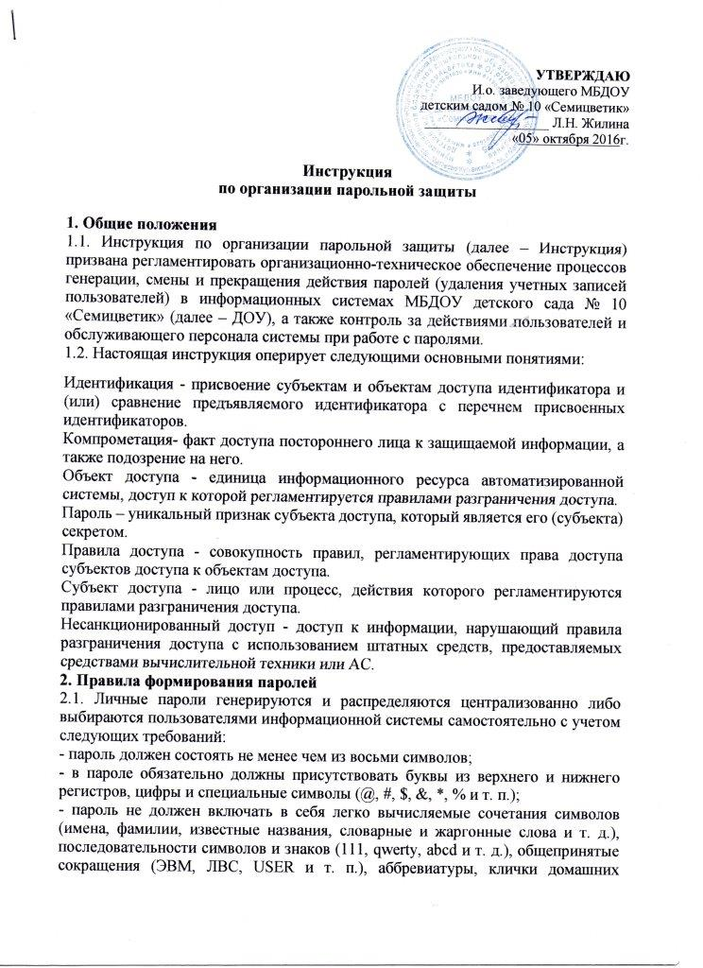животных, номера автомобилей, телефонов и другие значимые сочетания букв и знаков, которые можно угадать, основываясь на информации о пользователе;
- при смене пароля новый пароль должен отличаться от старого не менее чем в шести позициях.
2.2. В случае если формирование личных паролей пользователей осуществляется централизованно, ответственность за правильность их формирования и распределения возлагается на уполномоченных сотрудников центра дистанционного образования.
2.3. При технологической необходимости использования имен и паролей некоторых работников (исполнителей) в их отсутствие (в случае возникновения нештатных ситуаций, форс-мажорных обстоятельств и т. п.) такие работники обязаны сразу же после смены своих паролей их новые значения (вместе с именами своих учетных записей) в запечатанном конверте или опечатанном пенале передать на хранение ответственному за информационную безопасность (заведующему ДОУ или его заместителю). Опечатанные конверты (пеналы) с паролями исполнителей должны храниться в сейфе.
3. Ввод пароля
При вводе пароля пользователю необходимо исключить произнесение его вслух, возможность его подсматривания посторонними лицами и техническими средствами (стационарными и встроенными в мобильные телефоны видеокамерами и т. п.).
4. Порядок смены личных паролей
4.1. Смена паролей проводится регулярно, не реже одного раза в три месяца.
4.2. В случае прекращения полномочий пользователя (увольнение, переход на другую работу и т. п.) системный администратор должен немедленно удалить его учетную запись сразу после окончания последнего сеанса работы данного пользователя с системой.
4.3. Срочная (внеплановая) полная смена паролей производится в случае прекращения полномочий (увольнение, переход на другую работу и т. п.) администраторов информационной системы и других работников, которым по роду работы были предоставлены полномочия по управлению системой парольной защиты.
4.4. Смена пароля производится самостоятельно каждым пользователем в соответствии с п. 2.1 Инструкции и/или в соответствии с указанием в системном баннере-предупреждении (при наличии технической возможности).
4.5. Временный пароль, заданный системным администратором при регистрации нового пользователя, следует изменить при первом входе в систему.
5. Хранение пароля
5.1. Хранение пользователем своего пароля на бумажном носителе допускается только в личном, опечатанном владельцем пароля сейфе либо в сейфе у заведующего ДОУ.
5.2. Запрещается записывать пароли на бумаге, в файле, электронной записной книжке и других носителях информации.
5.3. Запрещается сообщать другим пользователям личный пароль и регистрировать их в системе под своим паролем.
6. Действия в случае утери и компрометации пароля
В случае утери или компрометации пароля пользователя должны быть немедленно предприняты меры в соответствии с п. 4.3 или п. 4.4 Инструкции в зависимости от полномочий владельца скомпрометированного пароля.
7. Ответственность при организации парольной защиты
7.1. Владельцы паролей должны быть ознакомлены под расписку с перечисленными выше требованиями и предупреждены об ответственности за использование паролей, не соответствующих данным требованиям, а также за разглашение информации о пароле.
7.2. Ответственность за организацию парольной защиты в структурных подразделениях ДОУ возлагается на системного администратора.
7.3. Работники ДОУ и лица, имеющие отношение к обработке персональных данных в информационных системах ДОУ, должны быть ознакомлены с Инструкцией под расписку (Приложение 1).

Приложение 1
Лист ознакомления с Инструкцией
по организации парольной защиты в
МБДОУ детском саду № 10 «Семицветик»
№ п/п | Фамилия, имя, отчество работника | Должность | Дата ознакомления с инструкцией | Подпись работника

